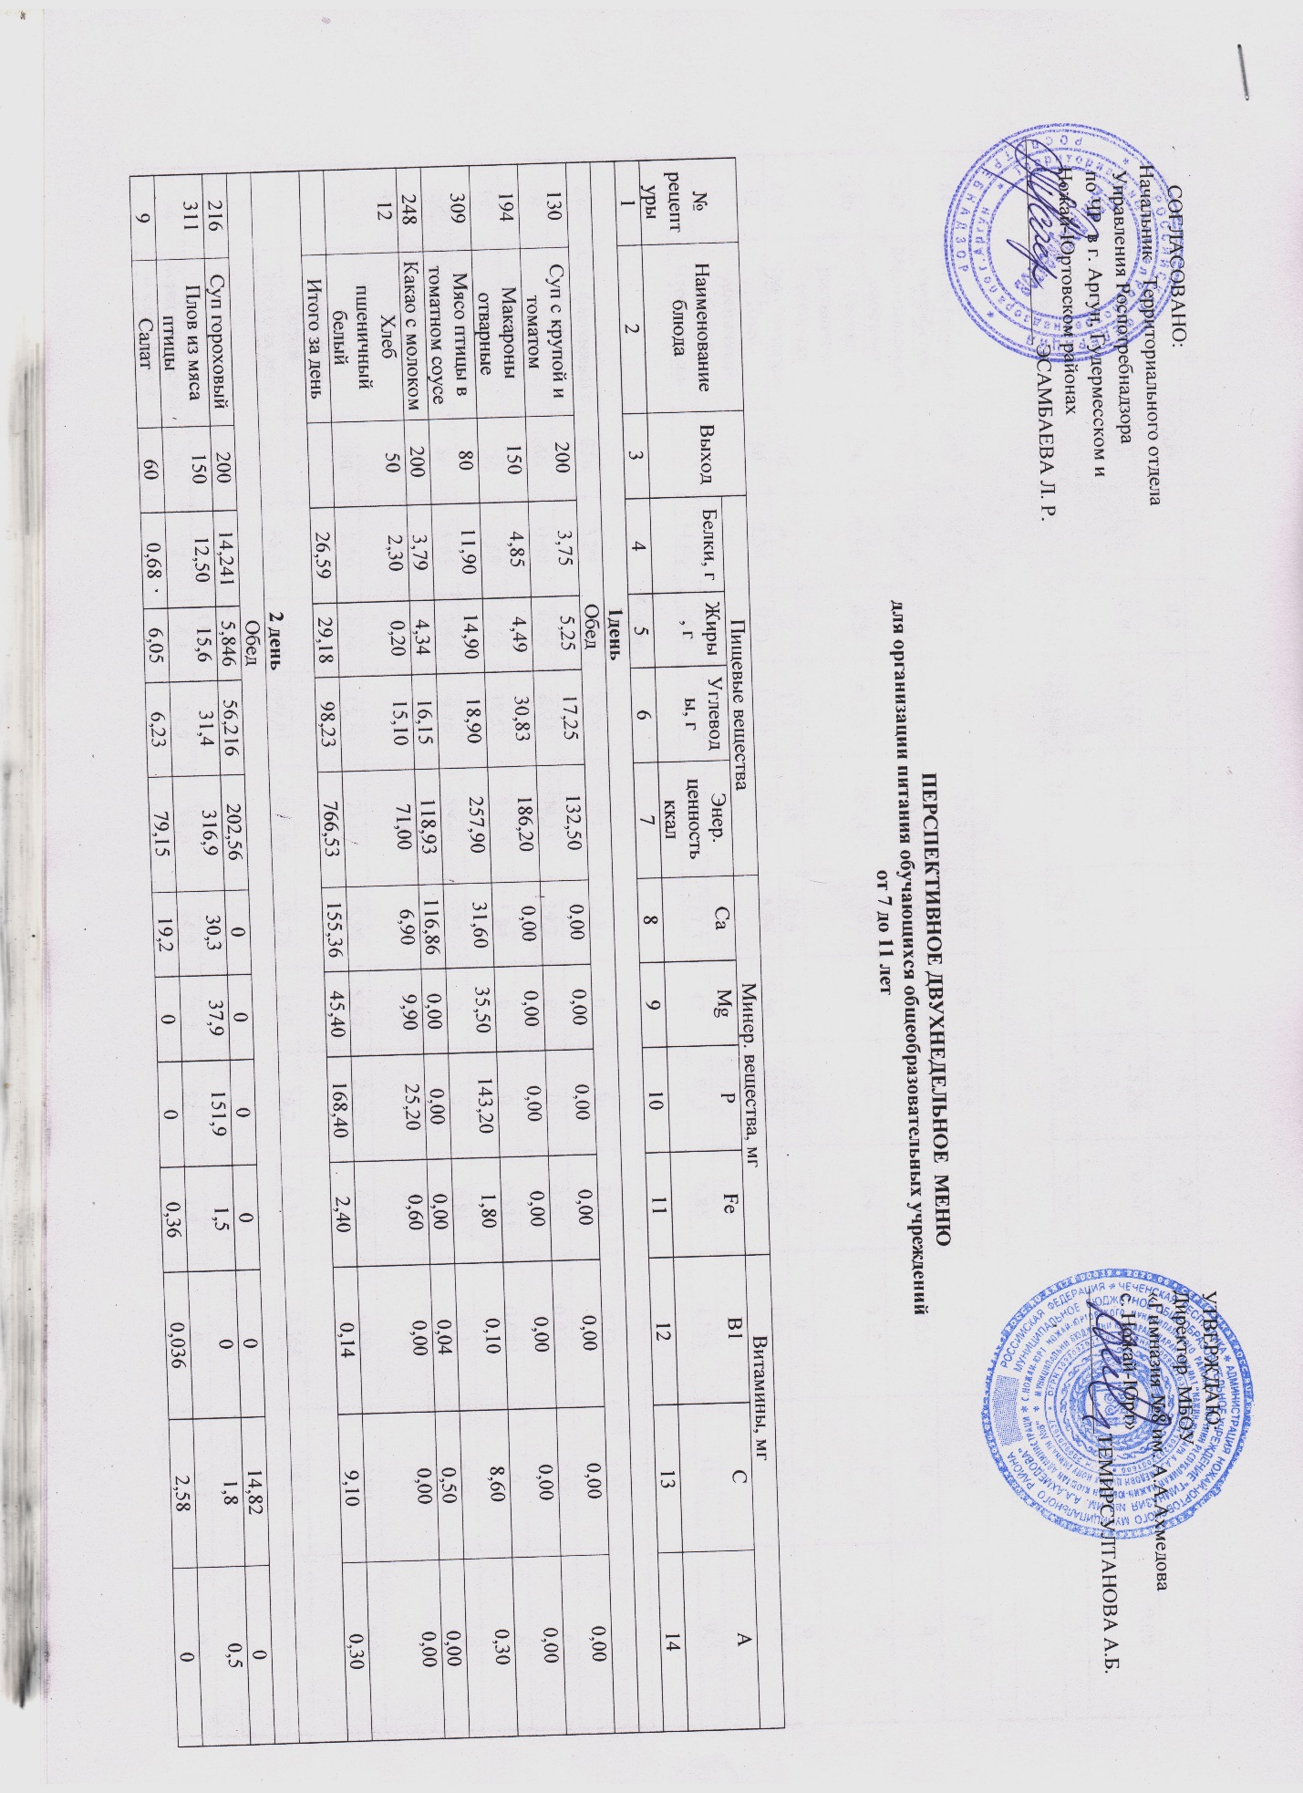

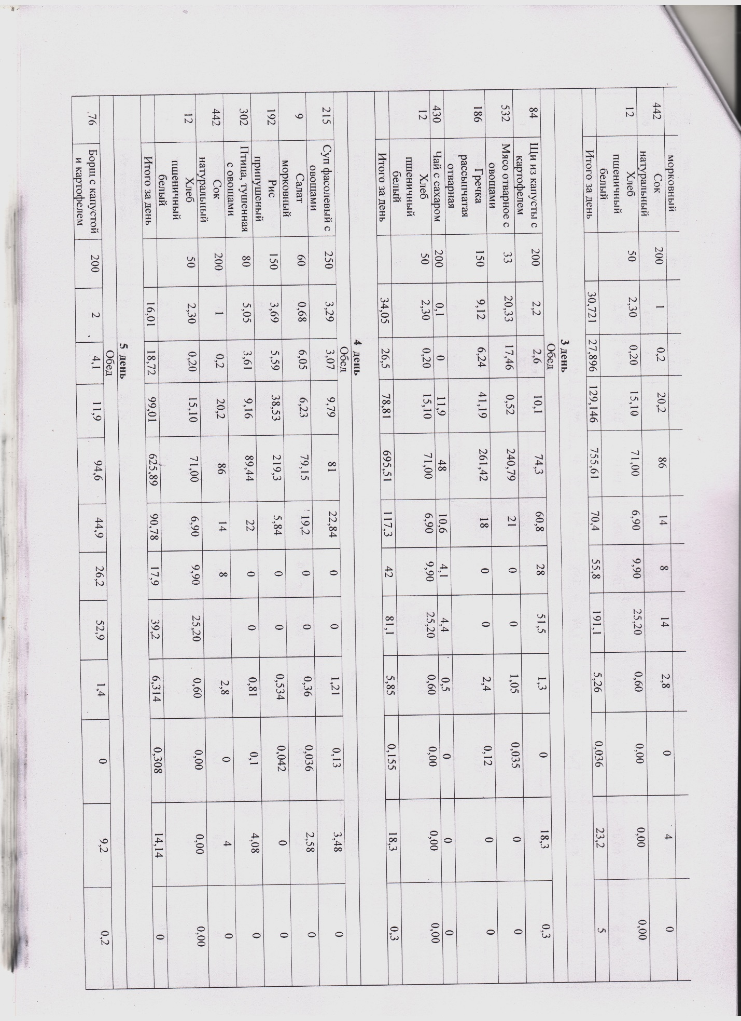

C:\Users\Гимназия №8\Desktop\Горячее питание\03 001.tif

C:\Users\Гимназия №8\Desktop\Горячее питание\04 001.tif

C:\Users\Гимназия №8\Desktop\Горячее питание\06 001.tif